# Функціональні вимоги

* Сторінка входу/реєстрації: Вхід та Реєстрація

Користувач може увійти використовуючи логін та пароль або зареєструватися як постачальник чи користувач (продавець)

* Головна сторінка: Навігаційна “шапка” з можливістю ввести товар для пошуку, перейти до корзини товарів, списку категорій, відкрити меню. Меню містить навігацію до списку замовлень користувача, сторінки зі звітністю про зароблені кошти, даних профілю або кнопку, що дозволяє вийти з профілю
* Сторінка «Мої замовлення»: табличка яка містить дату і номер замовлення, дані одержувача, ТТН (номер посилки), суму замовлення, спосіб доставки, спосіб оплати
* Сторінка «Фінанси»: відображає зароблені кошти, можливість їх вивести
* Сторінка «Мій профіль»: інформація про користувача
* Сторінка «Товар»: інформація про товар, можливість обирати кількість товару, можливість додати товар до кошика
* Модальне вікно «Корзина покупок»: весь товар що ви додали до кошика, загальна сума, можливість оформити замовлення
* Модальне вікно «Створити оголошення»: можливість опублікувати оголошення, заповнити дані про товар, додати фото товару
* Типові користувачі:

Постачальник – викладає свій товар на платформі

Продавець – вибирає і оплачує потрібний товар

# Нефункціональні вимоги

* Мова інтерфейсу: Українська.
* Вимоги до ПЗ для запуску програми:

Наявність браузера і доступ до мережі.

* Авторизація користувачів

Захист даних (шифрування паролів, особистих даних)

# Use Case діаграма

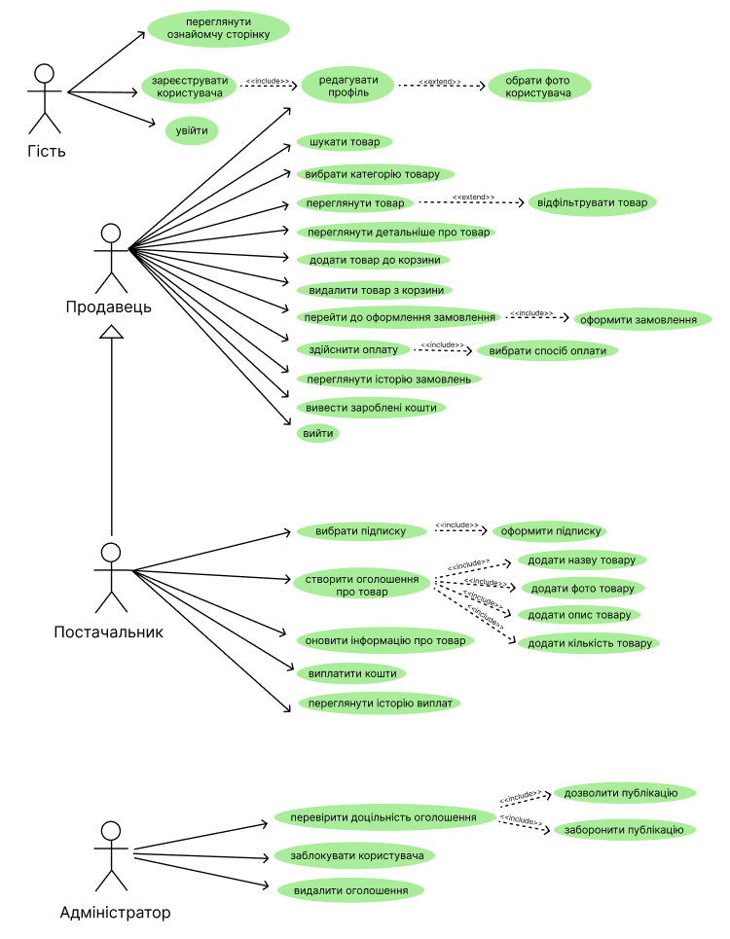

Система управління акаунтом

|  |  |  |
| --- | --- | --- |
| **Роль** | **Use Case** | **Опис** |
| Гість | Переглянути ознайомчу сторінку | Перегляд інформації про товари або послуги, які пропонуються на TradePulse |
| Увійти | Вхід в систему |
| Зареєструвати користувача | Реєстрація нового облікового запису на TradePulse |
| Продавець | Редагувати профіль | Можливість редагувати свій профіль, змінюючи особисті дані |
| Шукати товар | Використання пошукової функції для знаходження конкретних товарів на TradePulse |
| Вибрати категорію товару | Можливість вибрати певну категорію товарів, щоб швидко знайти потрібний асортимент |
| Переглянути товар | Можливість переглядати доступний асортимент товарів, використовуючи фільтри пошуку |
| Переглянути детальніше про товар | Можливість переглядати детальні відомості про кожен товар (ціна, опис) |
| Додати товар до кошика | Додавання товарів до корзини для подальшої покупки |
| Видалити товар з кошика | Видалення товарів з корзини |
| Перейти до оформлення замовлення | Перехід до процесу оформлення замовлення, включаючи створення замовлення з введенням необхідної інформації |
| Здійснити оплату | Здійснення оплати за замовлення, обравши відповідний спосіб оплати |
| Переглянути історію замовлень | Перегляд історії своїх замовлень |
| Вивести зароблені кошти | Перегляд своїх фінансових відомостей, вивід коштів зароблених на TradePulse |
| Вийти | Вихід з облікового запису TradePulse |
| Постачальник | Продавець | Постачальник може бути продавцем, тому у нього ті самі можливості що і в продавця, включаючи редагування профілю, пошук товарів, додавання/видалення товарів до/з корзини, оформлення замовлення, здійснення оплати, перегляд історії замовлень, вивід зароблених коштів та вихід |
| Вибрати підписку | Оформлення підписки на TradePulse, вибравши відповідний тарифний план, який надає доступ до певних функцій або привілеїв |
| Створити оголошення про товар | Створення нового оголошення про свій товар |
| Оновити інформацію про товар | Оновлення інформації про свій товар |
| Виплатити кошти | Здійснення виплати коштів за продані товари на TradePulse |
| Переглянути історію виплат | Перегляд історії своїх виплат |
| Адміністратор | Перевірити доцільність оголошення | Перевірка оголошення на допустимий товар |
| Заблокувати користувача | Блокування користувача, який порушує правила спільноти |
| Видалити оголошення | Видалення застарілих або неактуальних оголошень |

Посилання на Use Case:

[https://www.figma.com/file/brq7SZ8YQf8rHMgPRSJBft/Use-Case-Diagram?type=design&node-id=0%3A1&mode=design&t=hNDxNCFwubfM9805-1](https://www.figma.com/file/brq7SZ8YQf8rHMgPRSJBft/Use-Case-Diagram?type=design&node-id=0%3A1&mode=design&t=hNDxNCFwubfM9805-1%20)

Посилання на ER діаграму:

[https://drive.google.com/file/d/15Epl3tqOk_fdXJaRhkZ6mNJMsfTN2D-r/view?usp=sharing](https://drive.google.com/file/d/15Epl3tqOk_fdXJaRhkZ6mNJMsfTN2D-r/view?usp=sharing%20)

Посилання на діаграму послідовностей: [https://www.figma.com/file/7o7xLTHdUZhmfibqAoJzNK/Untitled?type=design&no de-id=0%3A1&mode=design&t=t9q0L2ghDwu6S89O-1](https://www.figma.com/file/7o7xLTHdUZhmfibqAoJzNK/Untitled?type=design&no%20de-id=0%3A1&mode=design&t=t9q0L2ghDwu6S89O-1%20)

Посилання на дизайн макету:

[https://www.figma.com/file/nvFkGglvs66tt6CrCL46EP/Untitled?type=design&nodeid=0-1&mode=design&t=LJbsu7wvr4YIbF54-0](https://www.figma.com/file/nvFkGglvs66tt6CrCL46EP/Untitled?type=design&node-id=0-1&mode=design&t=LJbsu7wvr4YIbF54-0)